Báo cáo đồ án chuyên ngành

**Tuần 1:**

**Thành viên:**

**Võ Hoàng Kỳ DH51704991 _ D17-TH04**

**Nguyễn Trọng Nghĩa DH51700968 _D17-TH03**

**Đề tài:** Xây dựng trang web shop đồng hồ (ABC Shop)

**GVHD: Ths. Lê Thị Mỹ Dung**

# Giới thiệu đề tài:

# Sản phẩm kinh doanh:

# Một số loại đồng hồ của các thương hiệu trên thế giới.

# Mục đích và ý tường kinh doanh:

# Tạo sự tiện ích cho khách hàng và những người đam mê đồng hồ dễ dàng mua hàng chóng tại mọi lúc mọi nơi và tiết kiệm được thời gian. Dễ nắm bắt được các kiểu đồng hồ mới và các tin tức khuyến mãi, tin tức liên quan đến các sản phẩm và thương hiệu. Ngoài ra, khách hàng mua hàng tại cửa hàng sẽ được lưu trữ thông tin và lịch sử mua hàng để áp dụng các khuyến mãi và tra danh sách hóa đơn điện tử. Liên kết thanh toán trực tiếp với các loại thẻ ngân hàng. Trang web sẽ tương thích tốt trên mọi thiết bị nên sẽ tạo điều kiện mua sắm cho người dùng.

# **Nội dung đồ án:**

### **Mô tả nghiệp vụ:**

* + - 1. **Sơ đồ:**

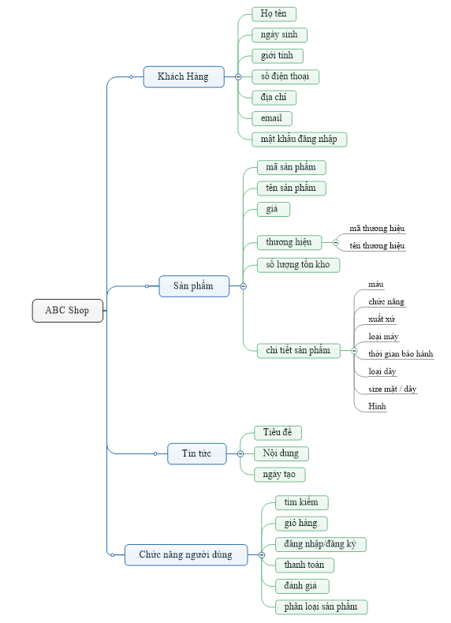

* + - 1. **Mô tả đối tượng:**
         * Trang web là một cửa hàng thương mại trực tuyến kinh doanh sản phẩm là các loại đồng hồ của nhiều thương hiệu các sản phẩm kinh doanh sẽ được lưu thông tin trong cơ sở dữ liệu và được cập nhật liên tục và thương xuyên.
         * Khách hàng sử dụng một tài khoản đăng nhập để thực hiện việc mua hàng trong trang web. Khi khách hàng đăng ký thành viên trong hệ thống cần cung cấp thông tin (họ tên, giới tính, số điện thoại, địa chỉ, email). Khách hàng có thể sử dụng một số chức năng trong trang web như: Tìm kiếm, thêm giỏ hàng, đăng ký/đăng nhập, đánh giá.
         * **Quy trình người dùng:**

Bước 1: Khách hàng truy cập trang.

Bước 2: khách hàng tìm kiếm sản phẩm và thực hiện tìm kiếm theo hai cách:

* + - * + Khách hàng sử dụng thanh tìm kiếm để tìm kiếm sản phẩm bằng cách nhập thông tin sản phẩm vào thanh tìm kiếm.
        + Khách hàng truy cập vào tab sản phẩm trên menu để tìm kiếm sản phẩm.

Bước 3: Xem và lựa chọn sản phẩm, thêm vào giỏ hàng.

Bước 4: Đăng ký hoặc đăng nhập tài khoản người dùng để kiểm tra giỏ hàng.

Bước 5: Xác nhận thanh toán.

* + - 1. **Mô tả chức năng:**
         * **Tìm kiếm:**

Cách 1: Tìm kiếm trên thanh tìm kiếm:

Bước 1: Nhập thông tin tìm kiếm (tên sản phẩm hoặc tên thương hiệu) trên thanh tìm kiếm.

Bước 2: Nhấn nút tìm kiếm.

Cách 2: Tìm kiếm theo tab menu sản phẩm:

Bước 1: Thực hiện nhấn vào tab sản phẩm trên menu.

Bước 2: Lựa chọn thương hiệu trong trang sản phẩm để lọc sản phẩm

theo thương hiệu.

* + - * + **Giỏ hàng:**
  1. Thêm giỏ hàng:

Bước 1: tìm kiếm và lựa chọn sản phẩm trong trang tìm kiếm hoặc trang sản phẩm.

Bước 2: Nhấn vào biệu tượng giỏ hàng để thực hiện thao tác thêm vào giỏ hàng.

* 1. Kiểm tra giỏ hàng:

Bước 1: Khách hàng cần phải thực hiện thao tác đăng nhập. Sau khi đăng nhập thành công nhấn vào biệu tượng giỏ hàng trên menu để truy cập vào trang giỏ hàng.

Bước 2: Cập nhật lại giỏ hàng:

* Xóa sản phẩm trong giỏ: lựa chọn sản phẩm cần xóa.
* Cập nhật số lượng sản phẩm trong giỏ hàng: nhập số lượng hoặc nhấn vào biểu tượng tăng hoặc giảm (+ , -).
  + - * + **Đăng ký:**

Bước 1: Khách hàng truy cập trang web, nhấn vào nút đăng ký.

Bước 2: Điền thông tin người dùng theo yêu cầu của form. Hệ thống sẽ tự động kiểm nếu email hoặc số điện thoại đã được đăng ký sẽ gửi thông báo yêu cầu nhập lại. Nếu email và số điện thoại chưa đăng ký chuyển sang *bước 3*

Bước 3: Nhấn nút xác nhận đăng ký. Khi đó, hệ thống sẽ lưu thông tin người dùng mới vào cơ sở dữ liệu.

Bước 4: Hoàn tất đăng ký thì trang sẽ chuyển sang trang profile của người dùng mới để cập nhật thêm một số thông tin khác (nếu có). Sau đó trang web sẽ tự động yêu cầu đăng nhập.

* + - * + **Đăng nhập:**

Bước 1: Khách hàng truy cập trang web, nhấn vào nút đăng nhập.

Bước 2: Điền email hoặc số điện thoại và mật khẩu vào form đăng nhập.

Bước 3: Nhấn nút xác nhận đăng nhập. Hệ thống sẽ sử dụng thông tin trong form đăng nhập để kiểm tra dữ liệu của người dùng trong cơ sở dữ liệu để xác nhận đăng nhập. Trường hợp người dùng nhập sai tài khoản hoặc mật khẩu thì hệ thống sẽ thông báo lỗi và yêu cầu đăng nhập lại. Nếu người dùng nhập đúng thì hoàn tất đăng nhập.

* + - * + **Thanh toán:**

Bước 1: Khi khách hàng nhấn vào thanh toán, màn hình hiển thị lên thông tin người mua như tên, email, số điện thoại, địa chỉ người mua và địa chỉ nhận hàng… Nếu khách hàng là thành viên thì khách hàng chỉ nhập địa chỉ nhận hàng trong trường hợp địa chỉ nhận hàng và địa chỉ người mua là khác nhau. Nếu giống nhau thì chuyển sang bước 02.

Bước 2: Lựa chọn đối tác vận chuyển.

Bước 3: Khách hàng sẽ chọn hình thức thanh toán, có thể thanh toán chuyển khoản hoặc trả tiền mặt khi nhận được hàng (COD). Sau khi hoàn thành bước này, hệ thống sẽ tự động gửi mail xác nhận đơn hàng có mã đặt hàng qua mail mà khách hàng đã cung cấp. Khách hàng có thể theo dõi đơn hàng của mình tại website. Khách hàng không thể huỷ đơn hàng ở website mà chỉ có thể gọi điện trực tiếp đến bộ phận chăm sóc khách hàng để nhờ hỗ trợ.